معرض لأعمال فنية رائعة من الخشب تصور مناظر عامة للمدينة، أبدعها الفنان الأميركي جيمس مكناب، تحتضنه صالة عرض "ماد غاليري"

إبداع مغموس بقوة التأثير والشغف. هكذا يستخدم الفنان الأميركي جيمس مكناب مهاراته الفنية الاستثنائية وخياله غير المحدود، لتحويل الخشب إلى مشاهد حضرية خيالية الجمال. ونحن في صالة عرض "ماد غاليري" في جنيڤ، سعداء جداً بتقديم "أوربيس" URBIS؛ وهي مجموعة من ست منحوتات تجريدية لمناظر عامة للمدينة، أبدعها جيمس لتكون رائعة بكل ما في الكلمة من معنى.
يقول جيمس: "أنا إنسان انفعالي. كل شيء أفعله، أفعله بكل طاقتي. وأنا أيضاً فضولي بشكل حذر وحسّاس للغاية". ويضيف: "أريد أن أعكس شغفي من خلال عملي، وشحن القطع الفنية بطاقتي وعواطفي، بحيث يمكن للمشاهدين الشعور بتجربتي عند مشاهدتهم العمل الفني".
وبالنظر إلى هذه الأعمال من الخارج، من السهل أن تتماهى مع تفاصيل هذه المدن الخيالية التجريدية، وأن تستنبط قصصاً متخيّلة لحياة مستقبلية على امتداد شوارع كل بيئة حضرية مصورة من منظور رأسي.
"أوربيس"
تكشف مجموعة "أوربيس" URBIS ("المدينة") عن هياكل معمارية معقّدة تخيّلها جيمس؛ من ناطحات السحاب الشاهقة ومباني المكاتب حتى المباني السكنية شديدة الارتفاع. ووراء إبداع هذه المناظر العامة معقدة التشكيل، يكمن قدر هائل من الوقت والموهبة. فكل ناطحة سحاب خشبية شاهقة، تم نحتها بمهارة فائقة باستخدام منشار حزامي (منشار كهربائي لقطع الأخشاب)، ومن ثمّ تجميعها بعناية بالغة قطعة قطعة لإبداع مشاهد حضرية رائعة.

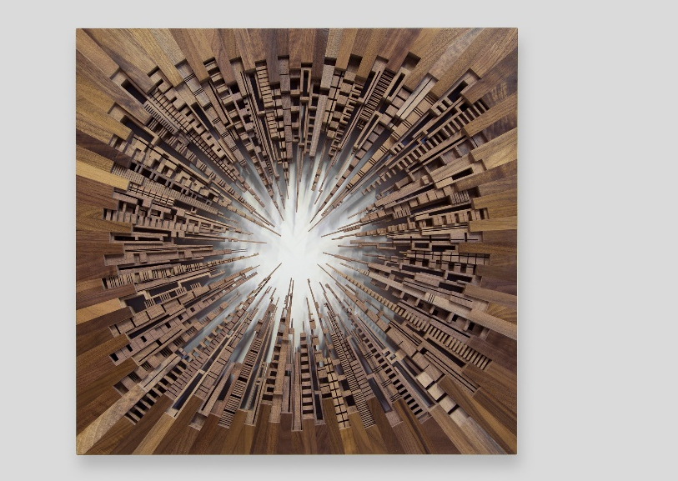
في منحوتة "سيتي سكوير" City Square، يحوّل جيمس بصرياً؛ مشهداً عاماً إلى حي لإحدى المدن، من خلال قلب كل برج بطريقة تجعل أطراف هذه المباني البرجية تتلامس عملياً في المركز، بينما تم مدّ الحواف الخارجية بشكل مستقيم. ويضم هذا التركيب 102 بنية مصغرة فريدة من نوعها، مصنوعة من "خشب الجوز الأسود الأميركي"، كل منها تمت صنفرتها وتنعيمها وطلاؤها بالورنيش، في عملية تشطيب متقنة استغرقت الكثير من الوقت والجهد؛ لإكمال الإطلالة الرائعة. يبلغ قياس هذه القطعة الفنية المعاصرة 66 x 66 x 6 سم.

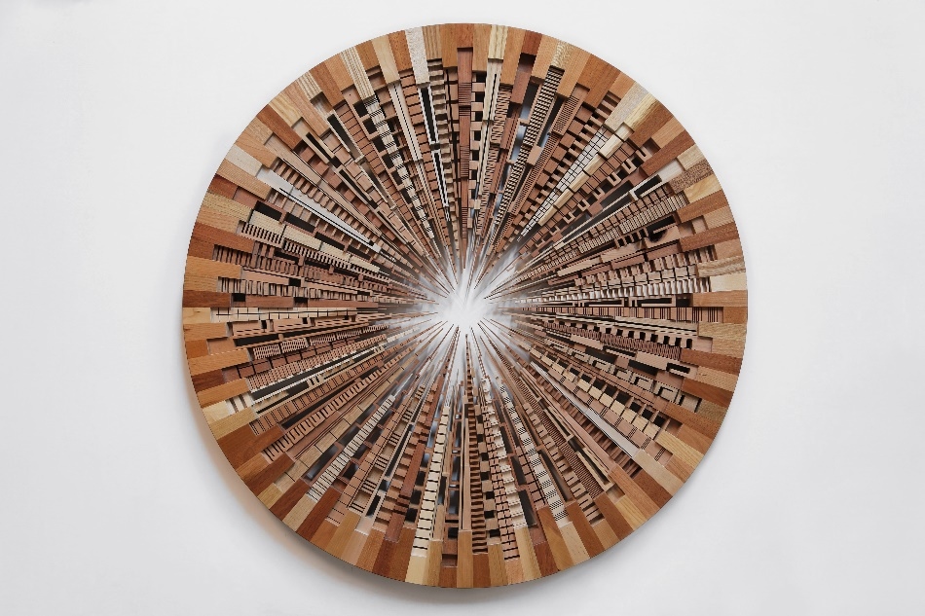
ACK CTY WHL هو عمل فني يمزج ببراعة مدينة كبيرة حديثة داخل مجسم كروي معقّد، وفقاً للموضع الدقيق لكل برج خشبي ممدد الجزء الأعلى. في هذا العمل تكشف رشاقة التشكيل الدائري الناعم وبساطة المحيط (الحدود الخارجية للشكل)، جمالية أكثر من مئة من الأبنية الرائعة ذات الارتفاع الشاهق؛ المزخرفة والمرتبة داخل هذا المحيط. في هذا العمل يمكن للمرء تصور الزخم الصاخب لحياة المدينة وهو يحدث داخل حدود هذا العالم الدائري. بينما تكوّن المساحة الخالية من الأبنية شكل شمس ساطعة، ما يضيف تعقيداً وعمقاً إلى هذه الأعجوبة المعمارية. ويدمج هذا العمل الجذاب الآسر، والذي يبلغ قطره 91 سم، بين تشكيلة من أنواع الأخشاب؛ تتضمن أخشاب الكرز، والبلوط، والماهوغاني، والقيقب.

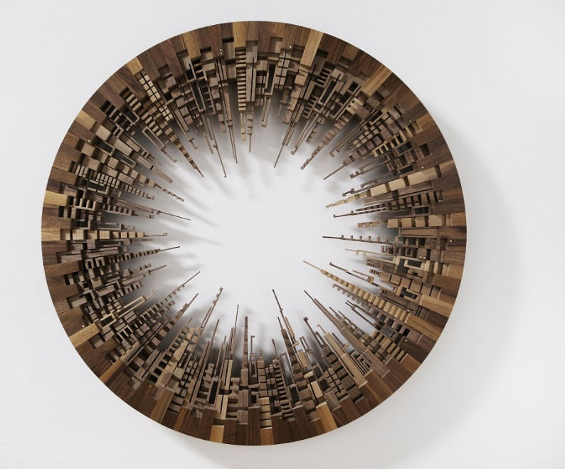
بتصميم مشابه، تحافظ منحوتة URB CTY WHL على البنية الدائرية للعمل الفني ACK CTY WHL، إلا أن التصميم الداخلي عصري ذو أبنية صقيلة قشيبة مصنوعة من "خشب الجوز الأسود الأميركي". ويعمل التصميم الانسيابي لهذه المدينة الكبرى الدوّارة، على تهدئة الخواطر واعتماد أسلوب حياة أكثر بساطة.

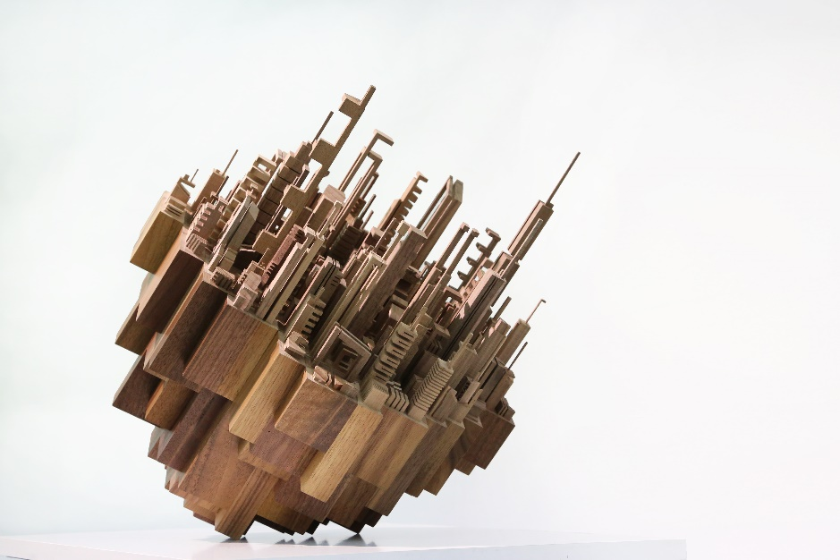
"دسبزيشن"Disposition هي منحوتة توازن بين مفردات مدينة مزدحمة، مليئة بأبنية ذات عمارة مميزة على ارتفاعات متعددة. تم تشكيل ناطحات السحاب الملساء الأنيقة من "خشب الجوز الأسود الأميركي"، وتجميعها لتكوّن شكل مدينة كبرى عصرية يبلغ قياسه 46 x 46 x 51 سم. ويمكن للمرء أن يتمتع بنظرة عامة من أعلى إلى شوارع هذه المدينة من فوق الحافة، ومن السهل تخيل أن هذه الشوارع تشهد صعوداً شاقاً أو هبوطاً منحدراً – أو ربما الاستمرار فقط على نفس الوضع.

جاءت كل قطعة ذات إصدار فريد، من هذه القطع الفنية، تحمل توقيع جيمس مكناب، ومرفقة بشهادة جودة.
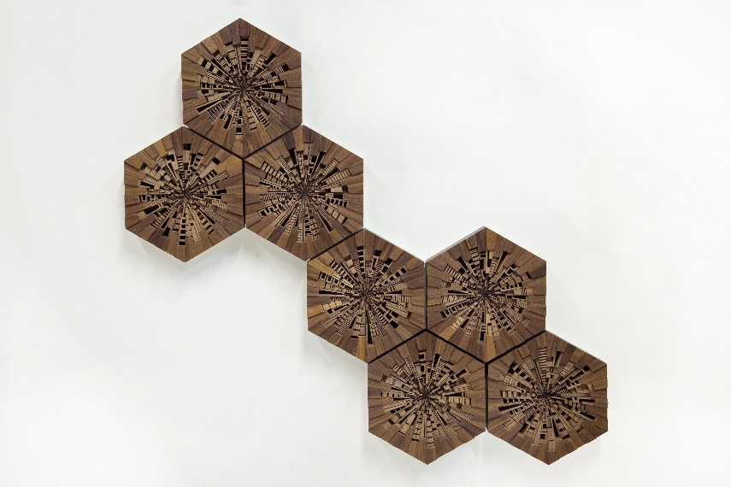
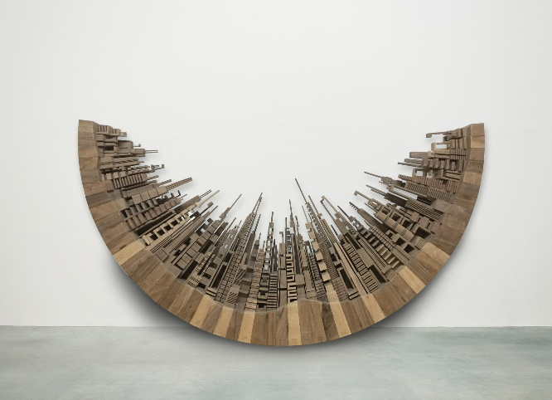
"هايڤ"Hive

Composure "كومبوجر"

عملية الإبداع
طريقة العمل مماثلة للإيقاع السريع لحياة المدينة؛ عندما تلمع الفكرة في الذهن، تبدأ عملية الإبداع وينطلق جيمس في طريقه. يتم تنفيذ الفكرة الأولية في شكل رسم تخطيطي سريع، يعقبه رسم أكثر تفصيلاً يتم بعد ذلك تحويله إلى رسم رقمي (رقمنته). إذا نجحت الفكرة في اجتياز الاختبارات اللازمة، يتم وضع خطة للإنتاج، لتصل سريعاً كومة من الخشب الخام محلية المصدر إلى ولاية بنسلڨانيا حيث مقر ورشة العمل. وتبدأ أعمال البناء.
ساعات تلو ساعات يستغرقها القيام بعملية معالجة المادة، من خلال خطوات تشمل القطع والتشكيل بالأبعاد المطلوبة. وبتطبيقه مجموعة مهاراته الفريدة من نوعها، يُنجز جيمس أعمال النجارة الخاصة ببنية التركيب، ويشرف شخصياً على كل خطوة من خطوات التجميع.

الأداة الرئيسية المستخدمة لإبداع هذه الأعمال الفنية هي المنشار الحزامي؛ حيث يوفر هذا النوع من الماكينات القدرة على التحكم في الخشب، وتنفيذ مجموعة مختلفة من طرق القطع، وتحديد العلامات. يوضح جيمس: "بالنسبة إليّ، فإن هذا المنشار آلة معبرة للغاية، تستجيب لمستخدمها بطريقة شديدة الحساسية". ويضيف: "أنا حسّاس تجاه كيفية تصرف المادة مع هذه الماكينة، وكيف يؤثر سلوكي في الأشكال الناتجة عن هذه العملية. فإذا استطعنا (الصانع، المادة، الآلة) أن نرقص معاً بتناغم، فإن النتائج ستكون جميلة غالباً".
يقوم جيمس بتصميم كل برج من الأبراج التي تضمها أعماله الفنية في عقله الواعي، ويستخدم يديه لتوجيه الأخشاب بحرية، ومن ثمّ القيام بنحت كل تفصيلة من تفاصيل بنية العمل باستخدام المنشار الحزامي. يقول: "أحب قضاء معظم وقتي في قَطْع القِطع الخشبية على المنشار الحزامي. ويتطلب الأمر صبراً وتركيزاً؛ حيث إنني أقوم بقطْع كل قطعة واحدة تلو أخرى". بمجرد الانتهاء من جميع الهياكل المعمارية، يقوم جيمس بتجميع كل مكوّن على حدة، قطعةً قطعةً. بعد ذلك تتم صنفرة المنحوتة بأكملها لتصبح تركيباً ناعماً تماماً، وتشطيبها بطلاء الورنيش لتعزيز جمالية حبيبات الخشب.
ونظراً للعدد الكبير من المكونات الفردية، التي تحولت من الخشب الخام إلى قطع تم تشطيبها؛ فإن هذه الأعمال الفنية الرائعة تتطلب نحو 10-12 أسبوعاً لإتمامها.
عن الفنان
في سن السادسة عشرة، وجد جيمس مكناب تخصصه الإبداعي أثناء صف دراسي للأعمال الخشبية في المدرسة الثانوية، والذي وجّه مساره ليصبح فناناً. في العام 2008 تخرّج جيمس في "مدرسة الحرف الأميركية" من "معهد روتشستر للتكنولوجيا"، حيث تعلم أساسيات الأعمال الخشبية وتصميم الأثاث. وخلال تلك السنوات نما شغفه بهذه الحرفة. وفي الوقت نفسه، أصبح جيمس مفتوناً بالطبيعة، والأشجار، والأخشاب كمادة لصنع القطع. وبمرور الوقت بدأت قطعه تتطور، لتصبح أقل استخداماً (نفعية) وأكثر تعبيراً، وليجد نفسه يقوم بالعبور إلى تلك المنطقة التي يكون فيها فناناً. في العام 2012، واصل دراسته ليحصل على درجة الماجستير من "جامعة إنديانا" في ولاية بنسلڨانيا، حيث طوّر مجموعة أعماله المميزة المسماة "ذا سيتي سيريز" ("سلسلة المدينة")، وهي مجموعة من المنحوتات الخشبية تستكشف الإمكانيات غير المحدودة للمشهد الحضري وعلاقتنا به.
واليوم يشتهر جيمس مكناب بمنحوتاته الخشبية الفريدة من نوعها، المستلهمة من المناظر العامة للمدينة. وتجمع أعماله بين الأعمال الخشبية التقليدية والفن التجريبي، لإبداع رؤية جديدة للمشهد الحضري.
يتكيّف مشغله الفني، ومقره في فيلادلفيا، مع احتياجاته، وهو مليء بالقطع المكتملة التي تم تشطيبها والمشروعات التي لا تزال في طور العمل عليها. يقول جيمس: "أستطيع أن أرى أفكاري الجديدة تنبض بالحياة من خلال الأفكار القديمة التي توجد في الخلفية، ومعاً يمكنهما إلهامي بأفكاري المستقبلية". ويتابع: "إنها مساحة ديناميكية دائمة الحركة، وغالباً ما تتحرك وتعيد الترتيب لتوفر حيزاً أكبر لمشروع جديد".
بالنسبة إلى جيمس فإن عملية صنع الفن وسيلة فعّالة للغاية لمواجهة تقلبات الحياة، وتجلب إلى نفسه شعوراً بالسلام. وقد أثّر الفن في حياته بطرق إيجابية وسلبية. يقول: "عندما تتحرك الحياة بطرق فوضوية، أعود إلى مكاني الآمن. يمنحني الفن إحساساً بوجود هدف للحياة عندما أشعر بالضياع".

